«Формирование восприятии цвета у детей 2-3х летнего возраста: знакомимся с цветом».
С первых дней жизни к ребенку поступает колоссальная информация, и при речевом и умственном развитии дети очень рано начинают обращать внимание на окраску предметов. Но мир цвета открывается ребенку не сразу, а в определенной последовательности. Сначала ребенок воспринимает только теплые цвета - красный, оранжевый, желтый; с развитием психических реакций к ним добавляются зеленый, голубой, синий, фиолетовый, и постепенно ребенку становится доступно все многообразие цветовых тонов спектра.
В три года дети знают названия двух-трех основных цветов, а узнают и соотносят четыре-пять цветов. Дети с нарушением интеллектуального развития испытывают трудности в определении цвета предметов. Такие дети гораздо позже начинают обращать внимание на окраску предметов и соотносить цвета, с трудом запоминают их названия, плохо их дифференцируют, они обнаруживают тенденцию к замене названий промежуточных цветов спектра основными, вместо оранжевого - красный, желтый; вместо фиолетового - голубой, синий и т.п.; причем перенос этот не является стойким. Все это говорит о том, что с детьми необходимо проводить специальную работу по развитию цветовосприятия и цветоразличения.
Ребенок, по выражению К.Д. Ушинского «Мыслит формами, красками, звуками, ощущениями вообще». Важно обогащать эти ощущения и восприятия. Ребенок нуждается в многообразии информации, но ее нужно вводить постепенно и гармонично, она должна соответствовать возрасту малыша и его индивидуальности. При работе над цветовосприятием и цветоразличением необходимо исключить хаотичные цветовые и световые эффекты, так как психика ребенка может не выдержать подобной информации, следствием чего могут стать неврозы.
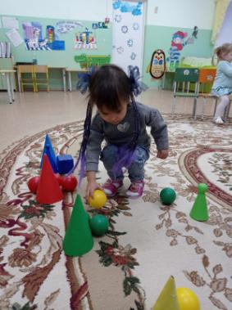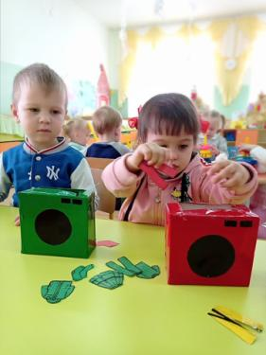
Знакомство с цветом помогает детям полнее и тоньше воспринимать предметы и явления окружающего мира, развивает наблюдательность, мышление, обогащает речь. Привлечение внимания ребенка к окружающей действительности открывает ему источник ярких образов, помогает устанавливать причинно-следственные связи между предметами и явлениями, расширяет активный словарь.
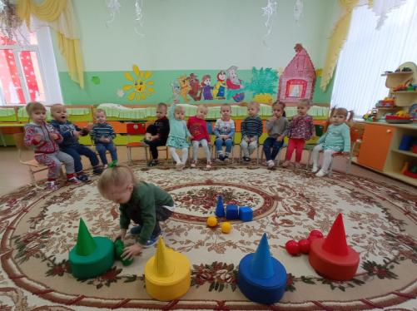

При работе над цветовосприятием и цветоразличием надо учитывать, что в дошкольном возрасте дети, как правило, связывают цвет с образом предмета: зеленый - трава, елочка; желтый - солнышко, цыпленок; синий - море и. т. д. Поэтому, при работе по развитию цветовосприятия, главное - использование естественных форм.
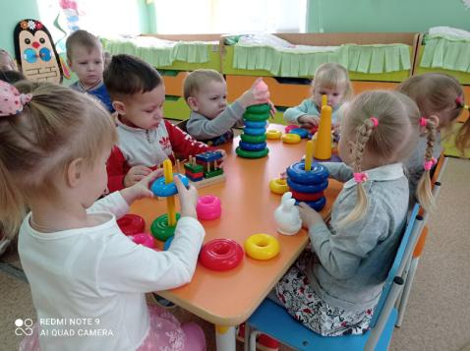
Таким образом, путь знакомства детей с цветом - это путь непосредственного восприятия окружающего мира, в единстве со словом, его обозначающим.
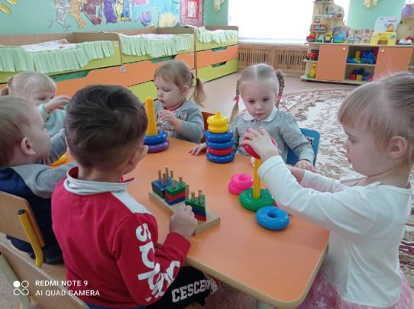
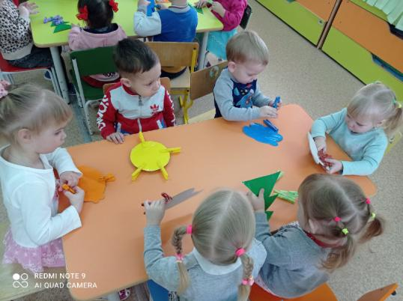
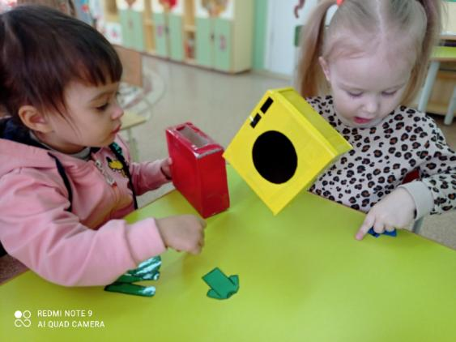
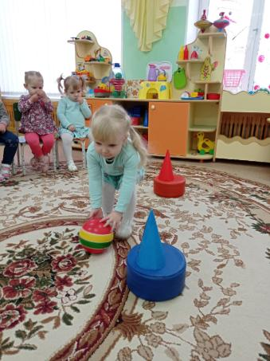
Подготовила воспитатель: Шишигина Ю.А.

